RENCANA PROYEK
Jaringan Klinik Kesehatan Kecil — Segmentasi VLAN, Inter-VLAN Routing, OSPF, dan Layanan Server
Pemodelan Komunikasi Data dan Jaringan (MKKL1031) — Semester 7
Program Studi Ilmu Komputer — Fakultas Sains, Teknologi dan Ilmu Kesehatan
Universitas Bina Bangsa Getsempena, Banda Aceh
Dosen Pengampu: Ahmad Mujahid Abdurrahman, S.Kom, M.T.
Dokumen acuan penilaian UTS (Pertemuan 8) dan UAS (Pertemuan 16) · v1.0 · 19 September 2026

1. Identitas Kelompok
No | Nama | NIM | Peran dalam Proyek
1 | Yogi Prasetya Sadewa | 23210060 | Ketua kelompok; perancangan topologi, skema pengalamatan VLSM, dan konfigurasi routing
2 | [Nama Anggota 2] | [NIM] | Konfigurasi VLAN dan inter-VLAN routing pada core switch L3
3 | [Nama Anggota 3] | [NIM] | Konfigurasi layanan server: DHCP, DNS, web, dan FTP
4 | [Nama Anggota 4] | [NIM] | Penerapan ACL pemisahan akses jaringan tamu dengan jaringan medis
5 | [Nama Anggota 5] | [NIM] | Pengujian konektivitas dan penyusunan tabel bukti pengujian
6 | [Nama Anggota 6] | [NIM] | Dokumentasi, README, dan pengelolaan repository

2. Masalah dan Tujuan
Klinik kesehatan menyimpan data rekam medis yang bersifat rahasia, namun jaringan pada klinik kecil sering dibangun seadanya: satu jaringan datar untuk semua perangkat, mulai dari komputer pendaftaran, komputer dokter, sampai WiFi yang dipakai pasien. Akibatnya, perangkat tamu berada pada jaringan yang sama dengan komputer yang menyimpan data medis, sehingga satu perangkat tamu yang terinfeksi dapat menjangkau data pasien. Proyek ini merancang dan menguji jaringan klinik satu lantai yang memisahkan setiap zona ke dalam VLAN tersendiri, menerapkan routing antar-VLAN, membatasi akses jaringan tamu ke jaringan medis, serta menyediakan layanan pendukung berupa DHCP, DNS, portal web, dan server berkas untuk pencadangan.
Latar belakang sistem yang sudah berjalan:
- Rancangan ini disusun sebagai simulasi yang dapat dijalankan dan diuji, bukan sekadar gambar topologi.
- Data rekam medis tergolong data pribadi yang dilindungi, sehingga pemisahan jaringan antara zona publik dan zona medis menjadi kebutuhan dasar, bukan tambahan.
- Belum ada rancangan jaringan klinik yang menjadi acuan pada lingkup Prodi Ilmu Komputer, sehingga hasil proyek ini dapat dipakai sebagai bahan pembelajaran.
Pengguna sasaran:
- Pengelola klinik kecil, sebagai gambaran jaringan yang dapat diterapkan dengan perangkat terjangkau.
- Dosen dan mahasiswa, sebagai bahan pembelajaran perancangan VLAN, routing, dan pembatasan akses.
Batasan lingkup:
- Simulasi dibatasi pada satu gedung klinik satu lantai dengan enam zona jaringan.
- Perangkat yang dipakai pada simulasi adalah router dan switch lapis tiga yang tersedia pada perangkat lunak simulasi.
- Lingkup pengujian mencakup konektivitas antar-VLAN, pembatasan akses jaringan tamu, dan pengujian empat layanan server.
- Aspek di luar jangkauan simulasi — seperti kekuatan sinyal WiFi sesungguhnya dan perangkat keras fisik — dibahas sebagai catatan penerapan, bukan sebagai hasil pengujian.
Tujuan proyek:
- Merancang dan mensimulasikan jaringan klinik yang membagi setiap zona ke dalam VLAN tersendiri beserta skema pengalamatan VLSM yang lengkap.
- Menerapkan inter-VLAN routing dan dynamic routing antar-perangkat, serta membatasi akses dari jaringan tamu menuju jaringan medis.
- Menguji konektivitas antar-VLAN dan empat layanan server, lalu melaporkan hasilnya beserta bukti pengujian.

3. Arsitektur Sistem
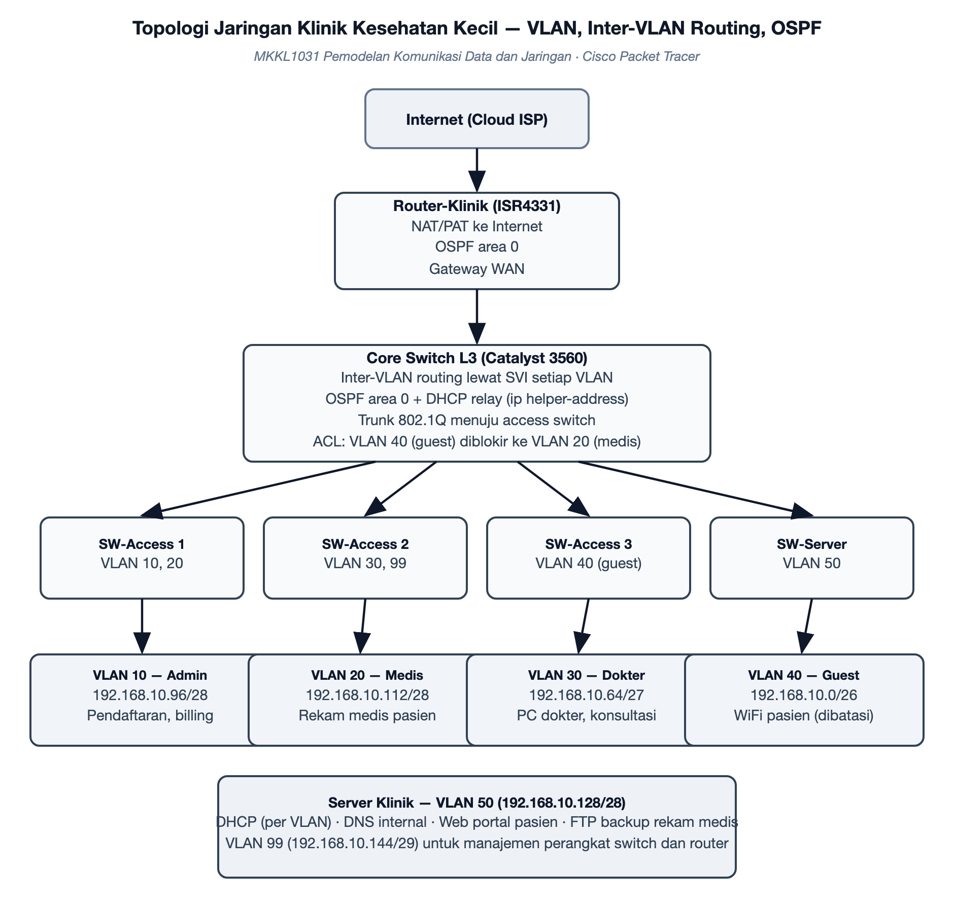
Gambar 1. Topologi jaringan klinik: router, core switch L3, access switch per zona, dan layanan server.
Komponen utama:
- Router klinik: menghubungkan jaringan lokal ke internet dengan terjemahan alamat, sekaligus ikut serta dalam routing dinamis.
- Core switch lapis tiga: menjadi pusat routing antar-VLAN, menjalankan routing dinamis, dan meneruskan permintaan alamat otomatis ke server.
- Empat access switch: menghubungkan perangkat pada setiap zona ke core switch melalui jalur trunk.
- Layanan server: pengalamatan otomatis per VLAN, penamaan internal, portal web internal, dan server berkas untuk pencadangan rekam medis.
- VLAN manajemen: jalur khusus untuk mengelola perangkat jaringan, terpisah dari VLAN pengguna.
Alur data dan protokol:
- Setiap perangkat pada zona klinik memperoleh alamat secara otomatis dari server melalui perantara core switch, sesuai VLAN tempat port terpasang.
- Komunikasi antar-VLAN melewati antarmuka virtual pada core switch, bukan langsung antar-perangkat, sehingga aturan pembatasan akses dapat diterapkan di titik itu.
- Aturan pembatasan memblokir seluruh akses dari VLAN tamu menuju VLAN medis dan VLAN manajemen, namun tetap mengizinkan akses menuju internet.
- Router dan core switch bertukar informasi rute secara dinamis sehingga jalur menuju internet dan antar-jaringan dapat berpindah bila satu jalur bermasalah.
- Setiap permintaan nama host internal diselesaikan oleh server penamaan, dan akses portal web serta server berkas diuji dari perangkat pada VLAN yang berhak.

4. Tools dan Lingkungan
- Perangkat lunak simulasi: Cisco Packet Tracer, dengan berkas simulasi disimpan pada repository.
- Perangkat yang dimodelkan: satu router, satu switch lapis tiga, empat switch akses, dan satu server layanan.
- Skema pengalamatan: VLSM dengan tabel alamat jaringan, alamat broadcast, dan rentang host untuk setiap VLAN.
- Layanan yang diuji: DHCP, DNS, web, dan FTP.
- Perkakas pembanding: Mininet atau GNS3 sebagai alternatif bila berkas simulasi perlu dijalankan pada lingkungan lain.
- Kolaborasi: GitHub untuk berkas simulasi dan dokumentasi, Google Docs untuk rencana proyek, serta Issues untuk pembagian tugas.

5. Rencana Pencapaian UTS (Pertemuan 8)
Target ini menjadi acuan penilaian: capaian kelompok pada Pertemuan 8 dibandingkan dengan janji berikut.
Bagian yang dijanjikan selesai | Bentuk bukti pada Pertemuan 8 | Penanggung jawab
Topologi dasar terbentuk dan seluruh VLAN dikonfigurasi pada switch | Berkas simulasi yang dapat dijalankan dan daftar VLAN beserta port anggotanya | Anggota 2
Skema pengalamatan VLSM lengkap beserta tabel alamat jaringan, broadcast, dan rentang host | Dokumen tabel pengalamatan yang cocok dengan konfigurasi pada simulasi | Yogi Prasetya Sadewa
Perangkat pada setiap VLAN memperoleh alamat otomatis dari server | Tabel hasil pembacaan alamat pada perangkat dari setiap VLAN | Anggota 3
Komunikasi antar-VLAN berjalan melalui core switch | Bukti pengujian konektivitas antar-VLAN beserta jalur yang dilalui | Anggota 2
Pembatasan akses dari jaringan tamu menuju jaringan medis berjalan | Bukti pengujian yang memperlihatkan akses tamu ditolak dan akses lain tetap berjalan | Anggota 4
Repository aktif: berkas simulasi, dokumentasi, dan riwayat commit | Riwayat commit mingguan dan tautan repository | Anggota 6

6. Rencana Pencapaian UAS (Pertemuan 16) dan Skenario Demonstrasi
Definisi produk akhir:
- Model jaringan klinik yang lengkap dan dapat dijalankan pada perangkat lunak simulasi, tersimpan pada repository.
- Dokumentasi lengkap: tabel pengalamatan, konfigurasi setiap perangkat, diagram topologi, dan laporan hasil pengujian.
- Analisis pemisahan jaringan sebagai upaya perlindungan data medis, beserta catatan penerapan pada perangkat nyata.
Skenario demonstrasi:
- Membuka berkas simulasi dan memperlihatkan seluruh VLAN beserta anggotanya.
- Menjalankan pengujian konektivitas dari perangkat pada setiap VLAN menuju gerbang dan server.
- Memperlihatkan perangkat tamu berhasil mengakses internet namun ditolak saat menuju jaringan medis.
- Menguji keempat layanan server: pengalamatan otomatis, penamaan internal, portal web, dan transfer berkas.
- Memutus salah satu jalur dan memperlihatkan routing dinamis memindahkan jalur komunikasi.
- Menyajikan tabel pengalamatan VLSM dan catatan penerapan pada perangkat nyata sebagai temuan utama.
- Setiap anggota menjelaskan modul yang dikerjakannya, dipilih langsung oleh dosen.

7. Pembagian Kerja per Minggu
Minggu | Kegiatan utama | Luaran
Ke-2 | Finalisasi rencana, penetapan jumlah zona, dan penyiapan repository | Rencana proyek dan repository siap
Ke-3 | Perancangan topologi dan perhitungan VLSM untuk seluruh VLAN | Tabel pengalamatan lengkap
Ke-4 | Konfigurasi VLAN dan trunk pada core switch serta access switch | VLAN aktif dan terhubung ke core switch
Ke-5 | Konfigurasi inter-VLAN routing, routing dinamis, dan layanan pengalamatan otomatis | Konektivitas antar-VLAN berjalan
Ke-6 | Konfigurasi layanan server: penamaan, portal web, dan server berkas | Empat layanan server dapat diakses
Ke-7 | Penerapan dan pengujian pembatasan akses, penyusunan bahan UTS | Bukti pengujian pembatasan akses dan bahan UTS lengkap
Ke-8 | Pembahasan progres UTS dan tindak lanjut catatan dosen | Catatan perbaikan dan rencana revisi
Ke-9 s.d. 15 | Pengujian menyeluruh, pengujian jalur cadangan, dan penyusunan laporan akhir | Data lengkap dan laporan pengujian
Ke-16 | Presentasi dan demonstrasi produk akhir | Produk akhir dan laporan final

8. Risiko dan Rencana Cadangan
Risiko | Rencana cadangan
Perangkat lunak simulasi tidak dapat dijalankan pada perangkat anggota karena keterbatasan spesifikasi | Gunakan satu perangkat sebagai lingkungan utama, dan simpan berkas simulasi beserta tangkapan proses pengujian agar dapat diperlihatkan anggota lain.
Konfigurasi pembatasan akses ikut memblokir layanan yang seharusnya boleh diakses tamu | Susun aturan secara berurutan mulai dari yang paling khusus, lalu uji satu per satu dari setiap VLAN dan catat hasilnya.
Routing dinamis tidak bertukar informasi karena ketidakcocokan pengaturan antarmuka | Pastikan kedua perangkat berada pada area yang sama, periksa status ketetanggaan, dan cocokkan pengaturan antarmuka pada jalur penghubung.
Perbedaan versi perangkat lunak simulasi antar-anggota menyebabkan berkas tidak terbuka | Kunci versi yang dipakai pada README, dan ekspor diagram topologi sebagai gambar agar tetap dapat diperlihatkan.
Anggota tidak aktif sehingga jadwal meleset | Setiap bagian memiliki penanggung jawab cadangan; ketua melaporkan kondisi ini pada sesi progres kepada dosen.

9. Riwayat dan Pembaruan Dokumen
Versi 1.0 — 19 September 2026: dokumen awal disusun setelah penetapan topik, memuat rencana pencapaian UTS, rencana pencapaian UAS, pembagian kerja per minggu, serta risiko dan rencana cadangan. Dokumen ini maksimal empat halaman dan diperbarui pada setiap sesi pembahasan progres mingguan.

